 | GOUVERNEMENT DE LA  POLYNéSIE FRANçAISE
Ministère  de l’aménagement et du logement,  en charge des affaires foncières et de l’urbanisme | Papeete, le 14 mai 2013
à
toutes les rédactions
Logement social : 3 visites de chantiers et une remise de clés !

Dans le cadre de son engagement en faveur des populations en attente de logement, le ministre du logement, Louis Maheono FREBAULT, accompagné des chargés d’opérations de l’OPH, a fait un point sur les différentes étapes de réalisation de 3 chantiers en cours et a procédé à une remise de clés aux locataires du lotissement Peretuna.
- Lotissement TEPAPA 3 quartier de la mission, à Papeete : constatation de fin de chantier pour 12 logements sur une partie d’une parcelle de terre de 30 000m², acquise par l’OPH en février 1998. La présente opération est implantée sur environ 2 000 m² de ce terrain.

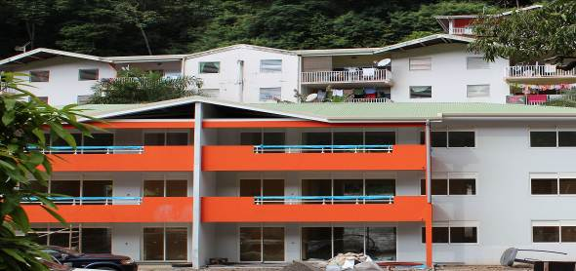

- Lotissement OUTUMAORO NINA PEATA à Punaauia : visite de l’avancée du chantier. La résidence comporte 25 logements collectifs en location simple dans un bâtiment en R+3 et une aire de jeux pour enfants et un plateau sportif (470m²).
Chaque logement dispose d’un cellier indépendant.
Cette opération comprend également un local associatif de 25 m².
Un parking de 50 places est situé au pied du bâtiment, ainsi qu’un local pour deux roues.
Livraison prévue en juillet 2014.La surface totale du terrain est de 4 542m².

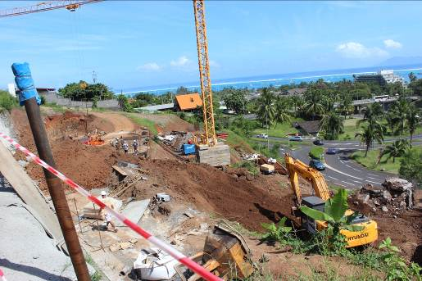
Nina peata

- Lotissement MOTIO à Faaa : visite de l’avancée du chantier. La présente opération consiste à réaliser un programme de 80 logements collectifs répartis sur 7 bâtiments dont 1 R+1 et 6 R+2.
L’emprise foncière comprend 6 parcelles, en aval des lotissements TEROMA 1, 2.1, 2.2.
La superficie totale de l’emprise foncière est de 28 847 m².
L’opération prévoit également l’aménagement de 97 places de parkings ainsi que 2 900m² d’aires de jeux et un parcours santé et sportif.
Livraison prévue dernier trimestre 2015.

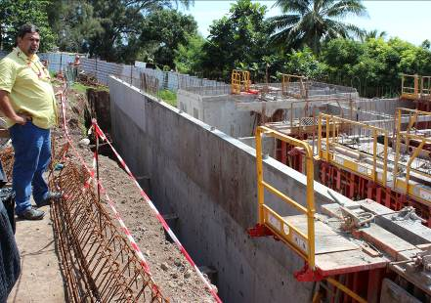
Le ministre visitant le chantier de Motio

- Lotissement PERETUNA, à Papara : remise des clés aux locataires. Le lotissement comporte 20 logements jumelés en bois de type fare OPH et répartis sur 2 zones.
Chaque logement possède un garage et un jardin privatif.
Chaque parcelle représente une surface d’environ 600 m².

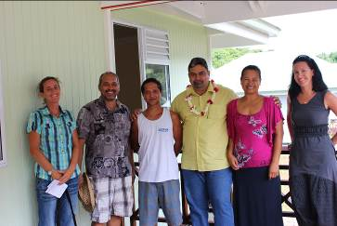
Autour du ministre et de sa directrice de cabinet, des locataires heureux

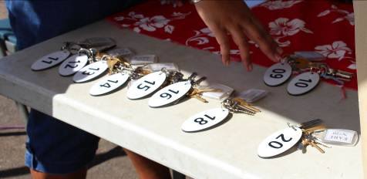

Les clés !

